供需格局改变，油脂维持强势

豆油：供需格局改变，豆油价格重心有望抬升
11月豆油的重点在于供需格局的改变、国际市场的影响、资金关注度提高。
在2013年的前三个季度中，我们对于豆油的评价一直是在国际市场豆类商品整体供需宽松的大背景下，豆油自身需求疲软导致价格异常低迷，其跌幅引领整个豆类商品。同时油粕比的不断下滑也是这波下跌中套利资金关注的焦点。这两点成为今年年度豆油相关行情的两大亮点。而同时，我们在10月份月报中已经提及，豆油的转折点将会出现在10月，10月是价格稳定以及过渡时期，而其正式回升的行情将会出现在11月，尽管过程可能不太顺利。
基于这个论点，我们将从豆油自身的供需结构改变、国际市场影响以及资金态度等方面进行分析。简单来说，我们认为豆油的旺季需求将会在11月份开始启动，这将从终端开始改变豆油的供需宽松结构；而国际市场的影响来自于CBOT与BMD的背离走势影响，将会令豆油走势变得复杂；而资金方面我们认为在这个季节油脂将会吸引更多的资金关注，同时价格一旦突破空头成本地带，将会迎来多空双方的激烈争夺，并正式将价格重心抬升。
a．豆油旺季需求或将启动，有望改变短期供需宽松格局
从中国经济飞速发展以来，对于油脂品的消耗需求不断攀升，中国的人均食用油消费也快速上升至21kg/年/人以上，基本达到国际平均水平。而从2012年开始，达到瓶颈期的油脂开始出现增长障碍，尤其是国内市场，政府仍旧对生物柴油发展限制，油脂品的消费端大头在于食用，其余医用工业消耗几可忽略，在这种单一消费群体进入瓶颈而又缺乏其他增长亮点的情况下，伴随新年度国际大豆产量大幅增加，以及政府有力的反腐打击，豆油的供需宽松格局造就了其不断下滑疲软的趋势。因此，我们对于豆油的分析是基于这个背景来进行的，任何的旺季消费都难以越过这个大环境。
而在大背景宽松的基础上，豆油自身存在着规律性的消费淡旺季周期，而每年的四季度，尤其是春节前一个多月的备货期则是豆油最为重要的消费旺季。
今年的春节从1月底开始，按照惯例，从12月开始豆油现货市场将会开始正式提前备货，准备囤积油脂品来度过春节消费旺季。而我们认为今年从11月开始现货市场就会逐渐转好。
首先从近几个月的现货成交情况来看，市场情绪开始回暖。
根据我们统计的站点显示，10月份豆油的成交情况较9月份有了明显改善，日均成交量从11000吨迅速回升至16500吨左右。成交量的迅速回升固然有10月份期现价格触底反弹带来的帮助以外，我们认为还有时间节点逐渐临近消费旺季这一因素存在。我们将8月份与10月份进行对比，可以看到，8月份与10月份一样，期货豆油价格均从6900一线开始反弹，但8月份价格最高触及7400以上，而10月份价格最高仅7300一线，而且8月份的价格交易重心在7250一带，而10月份的价格重心则相对偏低，在7150一带。偏低的价格却带来更好的现货成交，10月份的成交量不仅较9月份大幅增加，较8月份同样也有10%的增量，我们认为这是现货市场对后市看好的一个信号。因此，11月份的市场需求可能会继续上升，预计豆油需求能够达到90到100万吨左右。
其次，豆油的供应压力有所改善。
与11月份的需求量很有可能进一步上升相对应的是，同时期的供应量将有可能下滑。
根据粮油商务网公布的船期数据来看，10月份，我国进口大豆约为507万吨，11月份可能会上升至594万吨。同时截止10月31日，大豆港口库存约为596.6万吨，较之9月底的606.2万吨减少了约10万吨左右。大豆进口量的上升抵消港口库存的下降,无疑会令豆油的理论供应量增加。
但是实际的开机率并没有伴随大豆供应量的增加而增加，根据统计数据来看，9月份的全国油厂平均开机率约为51.1%，而10月份的平均开机率则下降至44.61%左右，开机率的下降以及成交量开始上升令豆油库存压力有所缓解，到10月底，除了东北地区豆油库存略有上升外，其余天津、山东、广西等地的豆油库存均有所下滑。这样无形中就令11月豆油的初期供应量下降。而根据调查所得的油厂开机计划，我们预计在11月，油厂的平均开机率在50%左右，那么我们得到一个结论，11月的豆油实际供应量是要低于9月份以及10月份的。
表1：2013年9月及10月全国主要地区豆油库存
豆油库存（万吨） | 东北 | 天津 | 山东 | 广西
9月 | 10.8 | 17.4 | 13.95 | 9.6
10月 | 11.11 | 14.9 | 9.65 | 7.24

因此，在11月份很有可能因为消费旺季即将到来而刺激市场情绪回暖，并令需求量增加的同时，同期的供应量却很有可能下滑，而即使供应量保持稳定乃至于供应量小幅增加，那么在中间环节贸易商因前期市场低迷而导致手中存货偏低，市场氛围又开始好转的情况下，我们预计供需格局也会在需求量回升的刺激下从宽松向平衡过渡。
最后，到11月份13/14年度美豆将会陆续运抵中国，我们在此前的几份月报中已经提到，新作美豆的出油率是要低于前两年的，这将在一定程度上改变油粕产出比例，尽管对于油粕的产量不会出现大幅改变，但是能够略微缓解豆油的供应压力，并在豆油短期供需格局开始出现变化的情况下辅助豆油价格重心向上运行。

b．国际市场影响因素相悖，令豆油走势复杂
我们认为在11月份，国际市场对豆油的影响是比较复杂的。众所周知，豆油的终极趋势是跟随美豆的，但是同时又受到BMD棕榈油的影响。而在10月下旬，CBOT美豆与BMD棕油走势几乎相背离。
CBOT市场预期在11月公布的美农月度供需报告将会上调美豆13/14年度产量，因为美农在近几期的作物生长报告中上调了优良率，将原本已经下滑至50%的优良率上调至57%。而且从已经收割的美豆来看，其单产是不错的。预计综合单产很有可能达到42.5蒲式耳/英亩以上，因此从产量角度来看，丰产数据将会在11月月度供需报告中得到最直接的体现。对报告的利空预期令CBOT市场收获性压力成为近期主旋律，美豆价格持续低迷，市场预期美豆价格可能会进一步下滑至1200-1220美分一线，探寻成本支撑。
而与此同时，BMD市场却在10月份马来西亚棕榈油产量低于预期的刺激下不断走高。根据历史规律，每年的10月份基本上都是棕榈油产量高峰之中的高峰，而此前马来西亚国内种植园现货商预期10月份棕榈油的产量将会在9月份的基础上继续以10%以上的增幅来增加，市场也一直处于产量施压库存继续上升的偏空氛围之中，BMD价格一度跳空下挫，最低跌至2300以下。但是由于暴雨袭击等天气问题，10月份产量很有可能达不到预期，甚至会低于9月份产量，而天气预报显示11月上旬仍旧会影响棕榈收割进而影响棕榈油产量。因此，在意外利多因素的刺激下，BMD棕榈油价格一路走高，挑战年内新高。同时也预期11月份的马来西亚棕榈油局公布的月度供需报告以产量下调库存下调为利多低调。（BMD盘面走势下文棕榈油部分详细分析）
可以看出，几乎同时期公布的两份对豆油都有影响的供需报告呈现出截然相反的效果，这也令近期豆油走势变得更加复杂。而我们认为，基于11月份已经是美豆收获性压力炒作的第三个月份，尽管也是最重要的一个月份，但是利空压力已经持续消耗，同时美豆出油率下降、内盘油粕比改变等综合因素的作用，在本阶段，国内豆油对于马来西亚棕榈油的敏感度要高于对CBOT的敏感度。而越到后期，豆油的需求旺季作用会越来越明显，市场情绪对于利多因素也会越来越敏感，因此我们认为，在11月份豆油价格重心上移的趋势不会改变，但是过程会相对复杂一些，将会以震荡上移的形式来完成。

c．资金格局变化以及价格变动
我们对于豆油资金的持续关注中，不断提到6900以及7300两个重要价格。其中6900是刚性成本线，在8月以及10月行情中两次验证这一关口的重要作用，而7300作为空头主力成本线以及保值仓单入场区间也已经在9月份得到验证，目前主力1405合约价格正在7300区间进行回撤再度冲击的动作。
而在这个过程中，资金的表现值得关注，我们发现在10月初价格再度下滑至6900的时候，此前布局在6900成本线的多头主力并没有动作，也就是说没有新的主力进场。那么10月份价格的上行动作仍旧是以空头散户主动离场引发的反弹，那么在缺乏新多头托盘的情况下，7300一带必然会再度遭遇压力，很难一次性突破。而投资者需要关注的就是，在回撤的过程中，是否会有多头主力入驻。
而在10月末豆油1405合约价格再度下滑，价格趋向7050的过程中，我们看到了多头资金的入场行为，可以说，趋势下滑中的多头资金入场其重要性是要高于上涨中的追盘资金作用的。我们得到了多头的二线成本在7050-7150之间。随后在棕榈油拉高的带领下，豆油价格持续攀升，再度冲击7300压力，这过程中，资金关注度越来越高，可以看到，出现了新的多头机构入场。而更为重要的是，出现了多空对峙的局面，我们认为这种资金结构是最好的趋势延续结构。一边倒的资金结构反而很难将趋势延续下去。
那么结合前面对豆油基本面的分析，以及10月末资金结构的变化，我们认为本轮豆油价格的上行冲破7300压力的可能性很高。
对于后期资金变动，我们需要投资者注意，空头成本并非一个价格点位，而是7300-7400这个价格区间，在这个区间将会再度迎来多空激烈的争夺，这将会吸引大量的资金入场。我们可以预期，一旦价格突破7300-7400这个区间，将会迎来一轮空头止损盘，以及多头加仓盘。而在这个过程中，豆油的资金关注度会越来越高，尽管趋势可能会因为国际市场复杂的影响而以震荡形势出现，但是终极方向没有变化，这与我们前两个月的操作建议是吻合的。
因此结合基本面的分析以及资金格局的变化，我们对于趋势交易者的操作建议是，保留6900一线的多单作为基础仓单不动，在6900-7300区间内逢低吸纳的多单可以在7300-7400区间适当止盈，等待价格突破并站稳后加仓多单，目标7800-8000一带。
前期无仓单着，等待价格突破7300-7400区间后入场多单，交易方式同上。
空头保值仓单的建议与10月份月报中一样，建议离场。下游企业可以进行买入保值。

油粕比变动以及操作方式
我们在10月份月报中已经详细分析预测过油粕比的变化趋势，到本期月报仍旧维持观点不变，但是在11月份需要谨慎的是，因为交易所的交割制度规定，豆粕仓单必须在11月底强制注销，这个规则有着一定的利多作用，因此这个时间节点需要投资者进行规避。而12月底则有豆油仓单强制注销的规定，利多豆油价格，是符合我们油粕比回升的趋势的。
因此我们此前建议的油粕比回升套利操作可以继续进行，但是到11月下旬可适当止盈部分，等待比值回落后12月初再度介入，可长期持有。

图18 港口豆油理论供应量（单位：万吨）
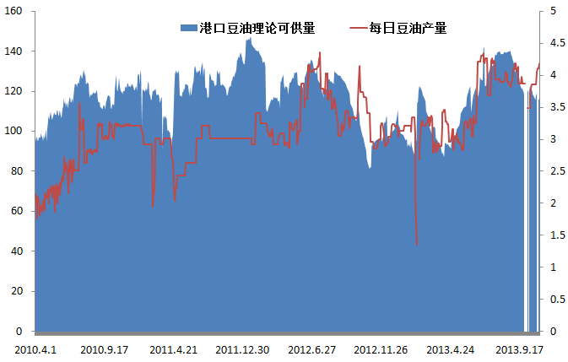
图17 一豆成交量（单位：吨）
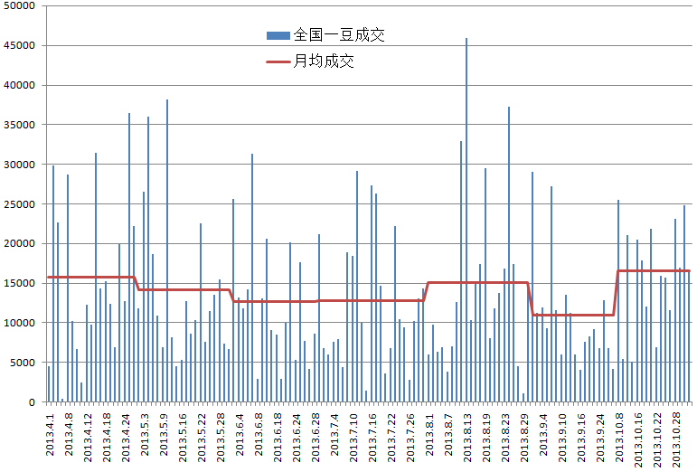

图20 国内油厂开机率
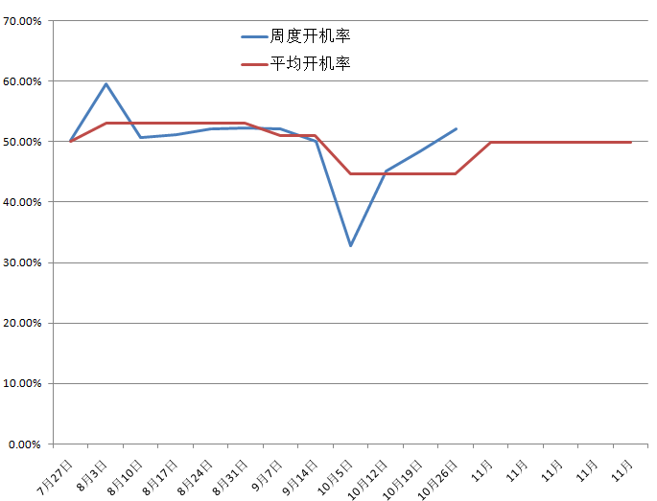
图19 2013年大豆进口以及豆油理论供应量（单位：万吨）
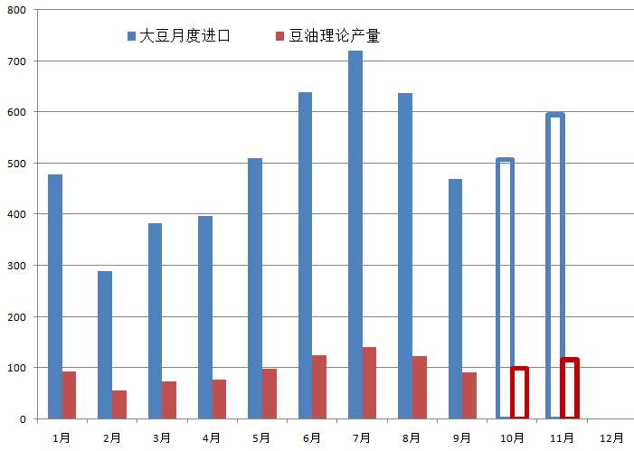

综合上述分析，我们认为1401合约的豆油成本在10月份油粕比保持稳定的情况下，现货刚性成本在6900一带，期货成本在6700一带。

图22 DCE豆油1405合约
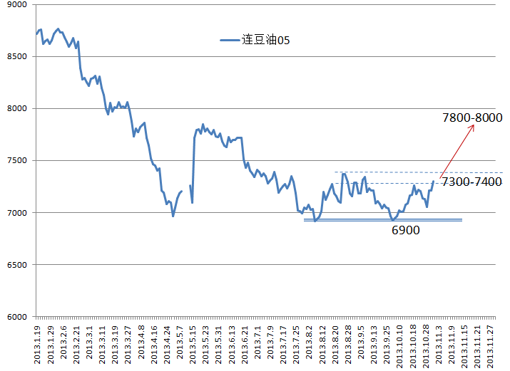
图21 CBOT美豆01（红绿）与BMD棕油01（黑白）
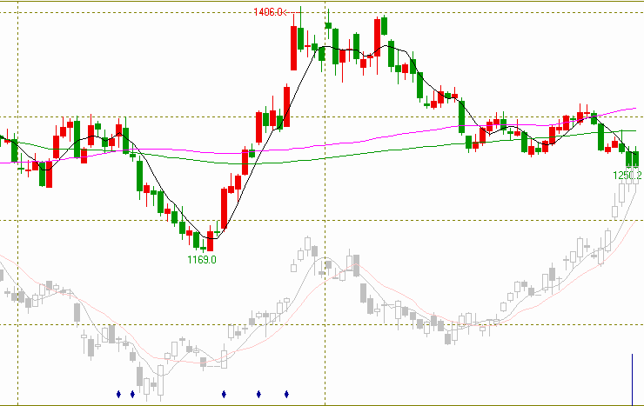

棕榈油：国际市场强劲，有望继续拉升
国际市场迎来逆转，利好频出支撑价格继续走高
马来西亚棕榈油在10月份一度因为市场对于产量将会大幅增加，而导致库存继续升高的悲观预期而令BMD承压下跌，价格一度跌破2300令吉，对于11月供需报告的偏空预期主导了整个市场情绪以及盘面。但到10月下旬，由于暴雨袭击，种植园现货商发布的信息显示10月份棕榈油的产量很有可能不升反降。利空转为利多，反转剧情上演，BMD棕榈油价格一路飙升，突破半年压力线，向年内最高点冲击。
我们认为这种因产量意外下降带来的利好刺激是短期的，从图形上来看，BMD也到了技术性调整的时期。而从中长期来看，棕榈油的价格仍旧有望继续拉升，这来源于更多的利好支撑。
a．11月供需报告是产量下调炒作的到站点，同时需要技术性调整
从上文可以看到，对于11月供需报告的利空预期转变为利多预期，是刺激BMD棕榈油价格上行的主要因素，那么到11月10日的月度供需报告出炉，利好兑现，短期主要炒作点到站后，市场将会迎来短暂的炒作点真空期。
而同时，我们从BMD棕榈油主力01合约走势图形可以看到，价格已经突破半年来的压力带2400-2500区间，向年内最高区间2600-2700一带挺近。我们知道，越是长期的技术性点位，其压力就更大。在价格从半年线向上拉升的过程中，BMD01合约并未进行有效的调整，也可以理解为在向上拉升的过程中，多头资金并没有足够的机会来入场。
因此，我们认为，结合基本面炒作周期以及技术图形来看，BMD01合约价格在2600-2700区间存在技术性调整需求。
b．中期供需结构利好，价格调整后或将继续上行
尽管我们认为BMD价格会进行调整，但是其中期供需结构是利好价格的。主要来源于供应国产量下滑、政策支持以及进口国的需求旺盛。
从11月份开始，棕榈油主产区马来西亚以及印尼的产量就将结束高峰期，进入低产期，实际上马来以及印尼进入雨季后，不见棕榈果单产会下滑，降雨还会令油棕果的含油率下降，最终导致棕榈油产量的减少。
此外，印尼政府受国际组织压力影响，最终制定了一项条例来保护日益减少的森林，该法规定，新的棕榈油企业的棕榈油种植面积将限制在10万公顷。尽管条例限制对象不包括国有企业等，但是对于印尼此前要在2020年前将棕榈油产量提高到4000万吨的目标。政策利好将会在较长时间内有缓慢而平稳的支撑作用。
除了产量下降以外，出口需求在未来两个月可能会继续保持旺盛。
首先其主要需求国，中国将会迎来春节前的备货旺季，尽管冬季棕榈油的掺混替代作用被降至最低，但是节日的煎炸用油需求会被放大，能在一定程度上提振中国市场需求。而另一大需求大国印度尽管将各类棕榈油的进口指标价格上调（指标毛棕榈油进口价格从每吨809美元上调至每吨811美元。指标24度棕榈油价格由每吨886美元下调至每吨869美元），不利于棕榈油对该国的出口，但是印度仍旧处于节日密集期，对棕榈油的需求仍旧会保持在一定水准。
最重要的是欧盟，此前欧盟一直限制生物柴油的进口，对阿根廷以及印尼的生物柴油实施临时关税。而到11月份，欧盟将对这两个国家实施反倾销关税。这一举措将会导致欧盟对棕榈油和菜籽油的进口需求增长，因为棕油和菜油是生产生物燃料的主要原料。
而且从历史规律来看，10月份以及11月份也是棕榈油出口水平较高的两个月份。
因此，我们认为棕榈油的中期结构是比较稳定利好的，BMD价格在调整后仍旧会向上运行，仅从BMD的技术图形来看，01合约也已经完成了头肩底的形态，预计目标将会达到2700令吉以上。

国内市场略弱，基差继续下滑
与国际市场愈发向好的格局相比,国内市场就稍显疲软。
目前国内棕榈油的港口库存约在100-110万吨之间，预计10月份进口量约在52-55万吨之间，而11月份进口量会继续增加至64万吨。可以看到的是在未来一段时间与国际市场产量逐渐下滑不同的是，国内棕榈油的供应量是呈现上升趋势的。
其次，消费方面来看，尽管存在春节消费旺季对煎炸用油需求量的增加，但是不可否认的是棕榈油的替代消费会在冬季降至最低点，一增一减相互抵消，并不能令棕榈油在11月爆发出强大的需求，我们认为其需求增幅较小，预计会有55万吨左右的需求。
那么在11月进口量为64万吨的基础上，预计到期月末的港口库存会有所攀升，甚至高于110万吨。
此外需要关注的是内盘期现价格结构。
我们从价差图中可以看到，前期一路攀升的基差在近一个多月时间里再度下滑。我们在前期月报中曾经说过，套保盘的释放会令期货价格快速回升，再加上马盘爆发带动内盘期价，但是同步现货却在需求没有明显启动的拖累下略显滞后，最终导致近段时间来价差下滑，截止到10月底，与01合约基差为-158元/吨，与05合约基差为-4002元/吨，与09合约基差为-426元/吨。
尽管基差为负，但是我们认为并不会就此结束，因为在11月我们认为需求对现货市场的刺激并不会很强，且外强内弱格局下期盘总是领先现货走势的，预计基差将会继续下滑。而在此情况下，再加上我们前文分析中认为棕榈油在结束调整后仍将会继续上行，因此空头保值盘是不宜介入的。投资者可少量介入基差操作。

资金结构及技术图形
内盘棕榈油期货的资金结构较为简单，因为一直以来棕榈油尽管价格波动幅度较大，但是受制于现货情况，其期货交易量低于豆油，且资金结构相对分散。
我们曾经说过，在9月份的二次探底中多头有一定程度的资金集中现象，1401合约成本在5350-5500之间，而1405合约成本在5500-5700之间。这是我们认定的多头底仓成本，而在10月份一线成本在过去一个月时间里，二线成本出现在5900-6100区间。此后，尽管从资金结构上多头相对集中稳定，但是并没有形成再度入驻的主力持仓。
而从技术图形来看，棕榈油1405合约在下半年形成双底形态，颈线位于6050一线，目前技术形态已经突破颈线并完成支撑测试，价格继续向上。而根据技术图形来看，其目标位将会在6450-6550之间。
图24 BMD棕榈油01合约走势
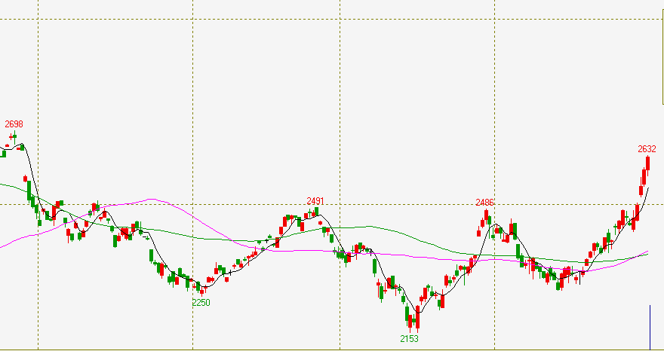
图23 马来棕油供需平衡（MPOB）（单位：万吨）
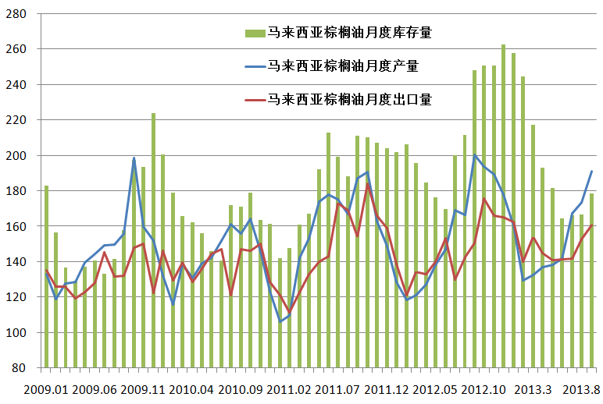

图26 棕榈油港口库存（单位：万吨）
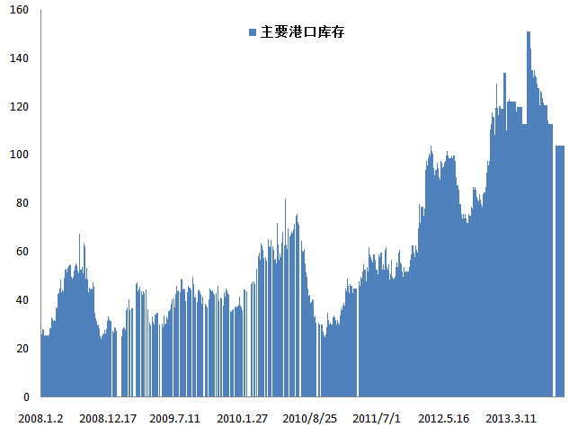
图25 棕榈油月度进口量（单位：万吨）
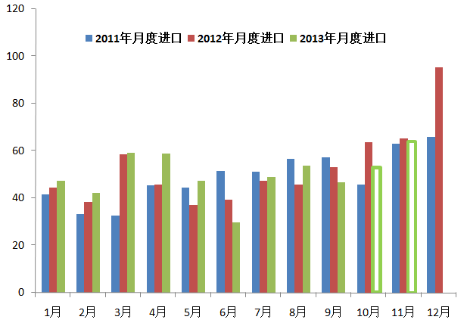

图28 棕榈油1405合约走势
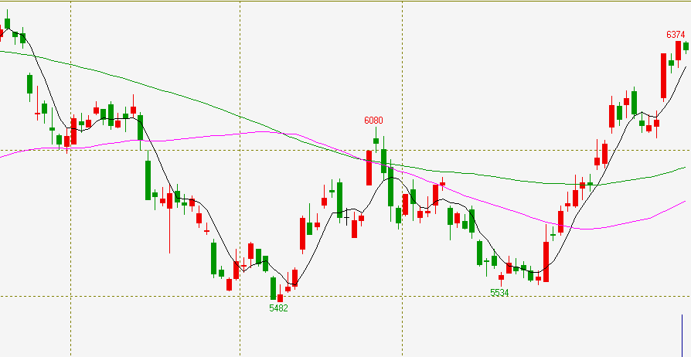
图27 棕榈油期现价差
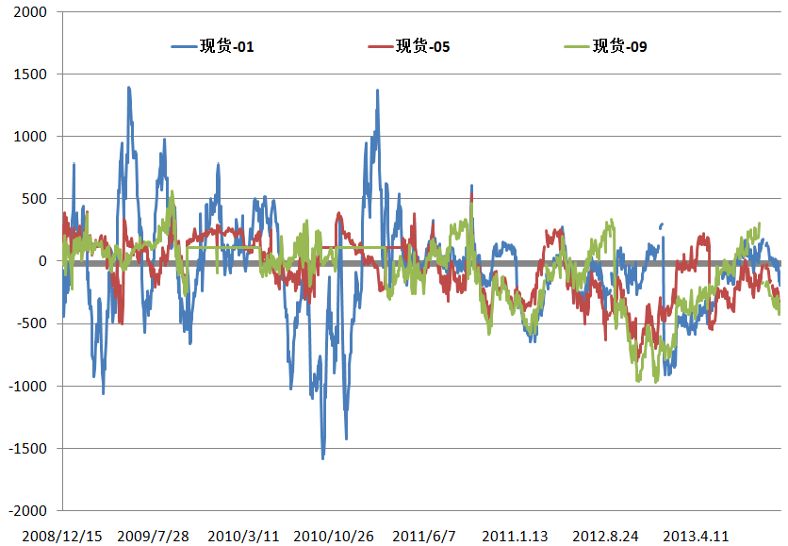

最后，综合上文分析，我们对DCE棕榈油定义为外强内弱结构下的跟随性上涨，而根据分析，马盘短线面临技术性回调需求，同时我们认为内盘在6100以上缺乏实质性支撑，因此预计内盘回调目标约在6100附近。而基于国际棕榈油中期供需结构向好，内盘也将会跟随，预计目标在6450区间。
操作上，多单留有底仓的作为基础仓单持有不动，短线等待价格回撤到6100附近加仓。无底仓者等待价格回撤到6100附近进场，止损6000，目标6450以上。
不建议空头保值盘继续持有，可等待价格回落后离场。

